INSTITUTO DISTRITAL DE RECREACION Y DEPORTE
IDRD

INFORME DE SEGUIMIENTO AL CUMPLIMIENTO DE LA LEY 1712 DE 2014 “POR MEDIO DE LA CUAL SE CREA LA LEY DE TRANSPARENCIA Y DEL DERECHO DE ACCESO A LA INFORMACIÓN PÚBLICA NACIONAL Y SE DICTAN OTRAS DISPOSICIONES”

OFICINA DE CONTROL INTERNO

Bogotá D.C., junio 2020

TABLA DE CONTENIDO

PRESENTACION 3
1 OBJETIVO 4
2 ALCANCE 4
3 NORMATIVIDAD 4
4 RESULTADOS 5
4.1 Mecanismos de contacto con el sujeto obligado 5
4.2 Información de interés 6
4.3 Estructura orgánica y Talento humano 10
4.4 Normatividad 11
4.5 Presupuesto 12
4.6 Planeación 13
4.7 Control 14
4.8 Contratación: 16
4.9 Trámites y Servicios 16
4.10 Instrumentos de Gestión de Información Pública 17
4.11 Transparencia Pasiva 20
4.12 Accesibilidad Web 21
5 CONCLUSIONES GENERALES 23
6 RECOMENDACIONES GENERALES 23

PRESENTACION

La Oficina de Control Interno dando cumplimiento al Plan Anual de Auditorías de la entidad para el año 2020, realizó el primer seguimiento de la vigencia, de conformidad con lo establecido en la Ley 1712 de 2014, teniendo como fuente la información publicada en la página web del Instituto Distrital de Recreación y Deporte – IDRD, link: https ://www.idrd.gov.co/transparencia-y-acceso-la-informacion-publica, con corte a 31 de mayo de 2020.

La verificación se realizó utilizando como referencia la Matriz definida por la Procuraduría General de la Nación, dando cumplimiento a los lineamientos establecidos en la Resolución 3564 de 2015 del Ministerio de Tecnologías de la Información y las Comunicaciones, que señala los estándares para la publicación y divulgación de la información, accesibilidad de los medios electrónicos para los sujetos obligados.

El presente informe contiene los resultados del seguimiento en mención donde se incluyen sugerencias y observaciones que puedan contribuir al fortalecimiento de la gestión concerniente.



OBJETIVO
Verificar el cumplimiento de las disposiciones establecidas en la Ley 1712 de 2014, su Decreto reglamentario No. 103 de 2015, la Resolución 3564 de 2015 del Ministerio de Tecnologías de la Información y las Comunicaciones, así como la observancia respecto de la Matriz del Índice de Transparencia y Acceso a la Información – ITA de la Procuraduría General de la Nación.

ALCANCE
Se efectuó el seguimiento, al cumplimiento a la Matriz del Índice de Transparencia y Acceso a la Información – ITA, con fecha de corte a 31 de mayo 2020. Para lo cual se procedió a efectuar la verificación de la información publicada en el portal web del Instituto Distrital de Recreación y Deporte www.idrd.gov.co link: Transparencia / acceso a la información pública.

NORMATIVIDAD
De acuerdo con el objetivo planteado se tuvieron en cuenta los criterios establecidos en las siguientes fuentes:

- Ley 951 de 2005
- Ley 962 de 2005
- Ley 1474 de 2011, artículo 9
- Ley 1581 de 2012, artículo 23 y 25
- Ley 1712 de 2014, artículos 4, 6,8, 9, 11, 14, 15,16, 17, 18, 20, 41,42.
- Decreto 1151 de 2008, Articulo 9
- Decreto-ley 019 de 2012
- Decreto 103 de 2015, artículos 4, 5,7, 8 ,9 ,11, 15, 16, 20, 21, 30, 31, 32,33, 37, 38, 44, 50, 54
- Decreto No. 1081 de 2015, Artículo 2.1.1.3.1.1, Numeral 5
- Decreto 90 de 2018
- Acuerdo 004 de 2013, AGN
- Res. 5674 de 2005
- Resolución 3564 de 2015 del Ministerio de la Información y las Comunicaciones
- Resolución 462 de 2019, expedida por la Procuraduría General de la Nación
- Circular 11 de 2006 de la Contraloría General de la República
- Página web del IDRD: https://www.idrd.gov.co/transparencia-y-acceso-la-informacion-publica
- Página web de Datos abierto : https://www.datos.gov.co/browse?q=IDRD&sortBy=relevance

RESULTADOS
De conformidad con los requisitos señalados por la normatividad vigente, se efectuó el seguimiento a la publicación en la página web, derivado de dicha actividad se encontraron observaciones, las cuales se registraron en la matriz anexa al presente documento.

A continuación, se relacionan de manera detallada las observaciones relevantes por cada uno de las categorías:

Mecanismos de contacto con el sujeto obligado
Este ítem corresponde a los mecanismos para la atención al ciudadano, localización física, sucursales o regionales, horarios y días de atención al público, correo electrónico para notificaciones judiciales, políticas de seguridad de la información del sitio web y protección de datos personales.
Tabla No. 1_ Categoría Mecanismos de contacto con el sujeto obligado
SUBCATEGORIA | NORMATIVIDAD | SEMAFORO CUMPLIMIENTO | SEGUIMIENTO OFICINA DE CONTROL INTERNO  Con corte a 31 de mayo
1.1. Sección particular | Decreto. 103, Art. 4 |  | Se evidencia cumplimiento.  https://www.idrd.gov.co/transparencia-y-acceso-la-informacion-publica
1.2. Mecanismos para la atención al ciudadano | Art. 9, lit a), Ley 1712 de 2014 |  | Se evidencia cumplimiento  https://www.idrd.gov.co/transparencia/atencion-ciudadano/sede-principal
1.3. Localización física, sucursales o regionales, horarios y días de atención al público | Art. 9, lit a), Ley 1712 de 2014
1.4. Correo electrónico para notificaciones judiciales | Art. 9, lit f), Ley 1712 de 2014 |  | https://www.idrd.gov.co/atencion-al-ciudadano  Se evidencia cumplimiento de conformidad con la Matriz de la Procuraduría General de la Nación. Sin embargo, al realizar la verificación con la Ley, se observó que la subcategoría no obedece al artículo de la ley 1712  El articulo 9 Literal f) Hace relación a los plazos de cumplimiento de los contratos y no el tema del correo judicial como se define en la subcategoría.
1.5. Políticas de seguridad de la información del sitio web y protección de datos personales | Ley 1581 de 2012 |  | https://www.idrd.gov.co/politicas-seguridad-y-proteccion-datos  1. El documento “Política en Tecnologías de la información y comunicación – TIC V2”, cargado en la página web se encuentra desactualizado.  - 2. El documento “Manual de políticas de tratamiento de datos personales V1”, cargado no cuenta con el control de documentos de COPIA NO CONTROLADA. Así mismo es de anotar que una vez consultado el aplicativo ISOLUCION, se evidencia dos fechas de aprobación, tal como se señalan en gráfica, así: 06/06/2018 y 17/02/2020  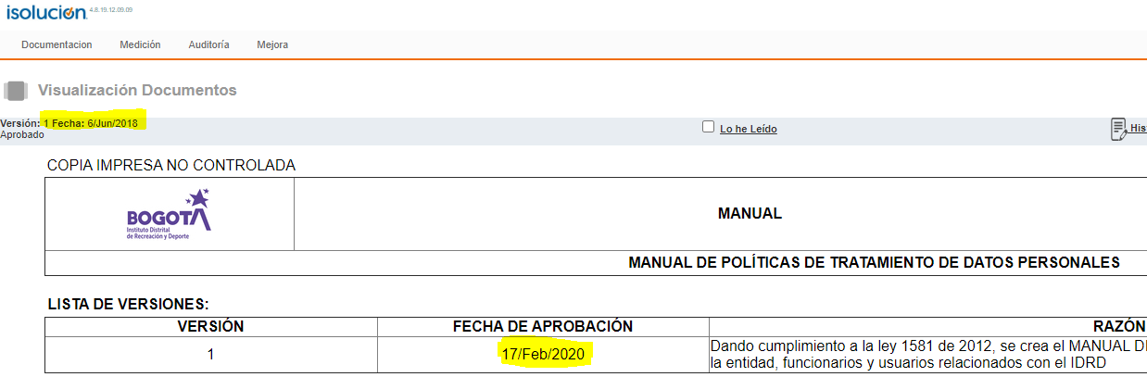
Fuente: https://www.idrd.gov.co/
Conclusiones: El porcentaje de cumplimiento de esta subcategoría es del 80%, teniendo en cuenta que se cumple parcialmente el numeral 1.5 “Políticas de seguridad de la información del sitio web y protección de datos personales”. Se requiere que el área responsable realice la respectiva actualización de los documentos en la página web del IDRD.

Información de interés
Es la información más relevante del sujeto obligado, correspondiente a datos abiertos publicados en su sitio web, estudios, investigaciones, otras publicaciones, convocatorias, noticias, calendario de actividades, información para niñas, niños y adolescentes, glosarios, preguntas y respuestas frecuentes, información adicional.

Tabla No. 2_ Categoría Información de interés
SUBCATEGORIA | NORMATIVIDAD | SEMAFORO CUMPLIMIENTO | SEGUIMIENTO OFICINA DE CONTROL INTERNO  Con corte a 31 de mayo
2.1. Datos abiertos | Art. 11, lit. k), Ley 1712 de 2014, Art. 11, Dec. 103/15 |  | https://www.idrd.gov.co/transparencia/informacion-interes/Datos-abiertos  https://www.datos.gov.co/browse?q=IDRD&sortBy=relevance  En la página web del IDRD, se evidencia el cargue de 11 base de datos con frecuencias anuales para su actualización. Sin embargo, de las once (11) publicaciones solo dos (2) de ellas se encuentran actualizadas a la vigencia 2020. Así mismo al hacer el comparativo frente a lo publicado en página web de datos abiertos, se observan fechas diferentes de actualización y datos repetidos como es el caso de la información de Tablas de retención documental y Activos de información. Lo que dificultará al usuario su consulta y determinar su vigencia.
  No. | Publicación de bases de datos | www.idrd.gov.co | www.datos.gov.co
  No. | Publicación de bases de datos | Fecha Actualización | Fecha de Actualización
  1 | Atención TEC Con Discapacidad | 14/02/2020 | 15/02/2020
  2 | Población beneficiada Tiempo Escolar Complementario TEC 2019 | 13/02/2020 | 28/12/2018
  3 | Ciclovía. Bogotá D.C. | 01/01/2013 | 01/02/2020
  4 | Esquema de Publicación 2018 | 20/08/2019
  5 | Esquema de Publicación 2019 | 31/08/2019 | 27/12/2018
  6 | Índice de información reservada y clasificada | 28/08/2019
  7 | Tablas de Retención Documental IDRD | 20/08/2019 | 27/12/2018  10/10/2019
  8 | Atención Tiempo Escolar Complementario por Poblaciones 2018 | 15/08/2019 | 18/05/2018
  9 | Atención Tiempo Escolar Complementario Por Colegios 2018 | 15/08/2019
  10 | Canchas sintéticas. Bogotá D.C. | 31/12/2018 | 10/10/2019
  11 | Activos de Información 2019 - IDRD | 17/07/2018 | 17/07/2018  27/11/2019  17/07/2018
  12 | Información de los contratos registrados en SECOP II desde su lanzamiento |  | 30/05/2020
  13 | Inventario de parques de Bogotá |  | 13/09/2018
  14 | Índice Accesibilidad por manzanas |  | 08/05/2018
2.2. Estudios, investigaciones y otras publicaciones. |  |  | Se evidencia cumplimiento  https://www.idrd.gov.co/transparencia/informacion-interes/publicaciones  PUBLICACIONES  Se evidencian 2 publicaciones, las cuales se encuentran desactualizadas. Así mismo, se requiere que se revise la pertinencia que los Activos de la información IDRD hagan parte de este ítem. Toda vez que esta, ya es reportada en el link TRANSPARENCIA y en DATOS ABIERTOS.  ESTUDIOS  Se observó 21 publicaciones de estudios. De conformidad con el anterior informe, se evidencia que a la fecha no han sido atendidas las observaciones aportadas, respecto al tema de las publicaciones, en las que los nombres publicados no coinciden con los nombres de los documentos cargados.  INVESTIGACIONES  Se encuentra publicado como investigación el MANUAL DE ESPECIFICACIONES TECNICAS DE DISEÑO Y CONSTRUCCION DE PARQUES Y ESCENARIOS PÚBLICOS DE BOGOTÁ DC., documento desactualizado. Así mismo se sugiere al área responsable, revisar los criterios los cuales determinaron que fuera clasificado como INVESTIGACIÓN, ya que, de acuerdo con sus características, haría parte de los ESTUDIOS.
  Publicación | Fecha de actualización
  Listado de parques del administrados por el IDRD | 05/29/2018
  Activos de la información IDRD | 05/29/2018
2.3. Convocatorias |  |  | https://www.idrd.gov.co/transparencia/informacion-interes/convocatorias  No se observa que exista un criterio claro y definido que establezca en qué categoría se debe registrar la información a publicar por parte de la entidad, puesto que los registros se relacionan con procesos de licitación pública, tal como se consigna en la siguiente tabla:
  No | CONVOCATORIAS -clasificación | CONTENIDO
  1 | Económica | Se evidencia la publicación de algunos avisos de convocatorias de procesos de contratación de vigencia 2018 y 2019.
  2 | Deportiva | No una clara diferencia entre convocatorias Económicas y las Deportivas. Ya que ambas se asocian procesos de contratación
  3 | Empleo | Se presume que la clasificación Empleo denota que hace referencia a persona natural. Sin embargo, no se pudo verificar su contenido, ya que presento dificultad en su consulta.  Cuando se da clic en “Ir al documento” en la página de convocatorias, sale un aviso que dice: “This content failed to load”.
2.4. Preguntas y respuestas frecuentes |  |  | https://www.idrd.gov.co/transparencia/informacion-interes/faqs  Se evidencia el link de PREGUNTAS FRECUENTES, el cual se construyó de conformidad con el portafolio de prestación de servicios del IDRD y se tuvo en cuenta las necesidades de la comunidad.
2.5. Glosario |  |  | https://www.idrd.gov.co/transparencia/informacion-interes/glosario  Se evidencia el glosario por dependencias. Se sugiere revisar el glosario y establecerlo de manera institucional. Toda vez que por la razón de ser del Instituto, las definiciones deberían ser transversales a las áreas misionales.
2.6. Noticias |  |  | https://www.idrd.gov.co/noticias  Se evidencia cumplimiento.
2.7. Calendario de actividades |  |  | https://www.idrd.gov.co/calendario/month  Se evidencia cumplimiento.
2.8. Información para niñas, niños y adolescentes | Art. 8, Ley 1712 de 2014 |  | https://www.idrd.gov.co/transparencia/informacion-interes/informacion-ninos-y-ninas  Se evidencia cumplimiento.
2.9. Información adicional | Art. 42, Dec. 103, Num. 4 |  | https://www.idrd.gov.co/transparencia/informacion-interes/informacion-adicional  Se evidencia cumplimiento.
Fuente: https://www.idrd.gov.co/ www.datos.gov.co
Conclusiones: El porcentaje de cumplimiento de esta subcategoría es del 67%, debido a que se da cumplimiento con la normatividad de manera parcial. Se requiere que se revise los numerales:
2.1 DATOS ABIERTOS, teniendo en cuanto que al realizar la verificación de la información se detectó información desactualizado y duplicada. Así mismo se debe verificar que la información y fecha de actualización de las bases de datos, sean las mismas que se reportan en la página web de datos abiertos. Ver tabla No. 2
2.2. ESTUDIOS, INVESTIGACIONES Y OTRAS PUBLICACIONES. Revisada la información de este módulo, se observó que el Instituto, dividió los registros en tres categorías: Publicaciones, Estudios e Investigaciones, en cada uno de estos ítems se registran documentos en los que no se observa que exista un criterio claro y definido, que establezca en qué categoría se debe registrar la información a publicar por parte de la entidad. Adicionalmente el documento de listados de parques que se encuentra ubicado en Publicaciones esta desactualizado.
2.3. CONVOCATORIAS De conformidad con el anterior informe, se evidencia que a la fecha no han sido atendidas las observaciones aportadas, respecto a la clasificación que se le da al tema de CONVOCATORIA. La información sobre el contenido de cada clasificación no es coherente con la categoría de la convocatoria, o no permite su consulta. Se sugiere que solo exista un link de CONVOCATORIA, el cual debe estar actualizado de acuerdo con las necesidades de la entidad.
Recomendaciones: Se recomienda revisar periódicamente las bases de datos que están publicadas en datos abiertos y las publicadas en la página del IDRD, debido a que se encontraron diferencias.
Se recomienda definir un criterio claro para las subcategorías de los ítems: 2.2 y 2.3 .

Estructura orgánica y Talento humano
Esta información hace referencia a todo el directorio de empleados y funcionarios contratados por la entidad. A la visión y la misión de cada sujeto obligado, organigramas, procesos y procedimientos, ofertas de empleo.

Tabla No.3_ Categoría Estructura orgánica y Talento humano
SUBCATEGORIA | NORMATIVIDAD | SEMAFORO CUMPLIMIENTO | SEGUIMIENTO OFICINA DE CONTROL INTERNO  Con corte a 31 de mayo
3.1. Misión y visión | Art. 42, Dec. 103, Num. 4 |  | Se evidencia cumplimiento.  https://www.idrd.gov.co/transparencia/organizacion
3.2. Funciones y deberes | Art. 9, lit a), Ley 1712 de 2014 |  | Se evidencia cumplimiento.  https://www.idrd.gov.co/transparencia/organizacion
3.3. Procesos y procedimientos | Art. 11, lit c), Ley 1712 de 2014 |  | Se evidencia cumplimiento.  https://www.idrd.gov.co/transparencia/organizacion
3.4. Organigrama | Art. 9, lit a), Ley 1712 de 2014 |  | Se evidencia cumplimiento.  https://www.idrd.gov.co/transparencia/organizacion
3.5. Directorio de información de servidores públicos y contratistas | Art. 9, lit c), Ley 1712 de 2014 Art. 5, Dec 103 de 2015 Par.1 |  | Se evidencia cumplimiento.  https://www.idrd.gov.co/Directorio/reporte
3.6. Directorio de entidades | ------- |  | https://www.idrd.gov.co/node/127  Se evidencia cumplimiento.
3.7. Directorio de agremiaciones, asociaciones y otros grupos de interés | -------- |  | https://www.idrd.gov.co/node/133  Se evidencia cumplimiento.
3.8. Ofertas de empleo | --------- |  | https://www.idrd.gov.co/transparencia/organizacion  Se evidencia cumplimiento.  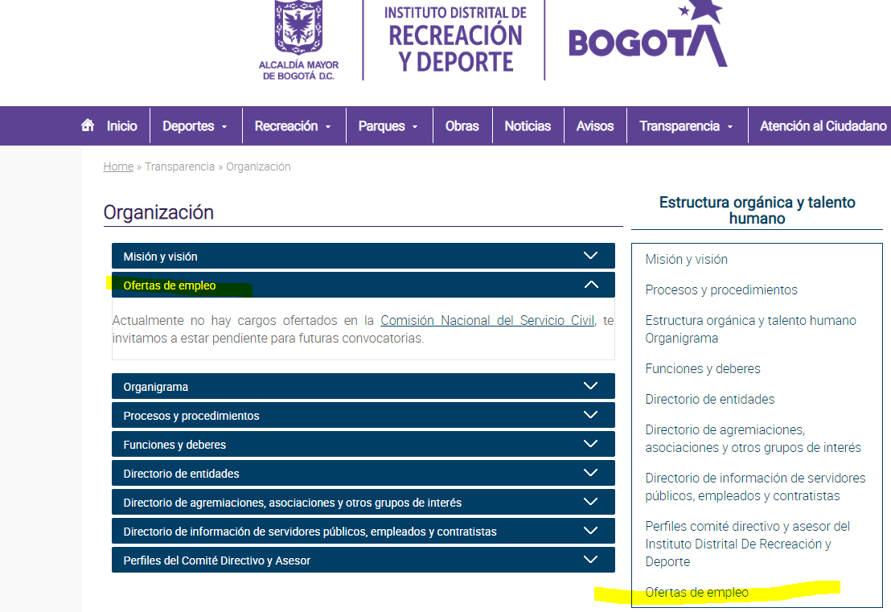
Fuente: https://www.idrd.gov.co/

Conclusiones: El porcentaje de cumplimiento de esta subcategoría es del 100%.

Normatividad
Todo el conjunto de normas, reglas o leyes dispuestas en cada entidad y que deben ser mostradas al público.

Tabla No. 4_ Categoría Normatividad
SUBCATEGORIA | NORMATIVIDAD | SEMAFORO CUMPLIMIENTO | SEGUIMIENTO OFICINA DE CONTROL INTERNO  Con corte a 31 de mayo
4.1. Sujetos obligados del orden nacional | Art. 9, lit d), Ley 1712 de 2014 | ------ | El presente numeral no aplica para el Instituto por ser requerimientos a sujetos obligados del Orden Nacional.
4.2. Sujetos obligados del orden territorial | Art. 9, lit d), Ley 1712 de 2014 |  | https://www.idrd.gov.co/normatividad-0  Se evidencia el cumplimiento, de acuerdo con los lineamientos establecidos en la Ley 1712. Sin embargo, en la página, se da la pauta de búsqueda de la MATRIZ LEGAL POR PROCESOS y no se evidencia una normatividad general institucional. En cuanto a la ruta de búsqueda de los documentos en el aplicativo ISOLUCION, no es fácil su acceso, si tenemos en cuenta la experticia ni el conocimiento de nuestros usuarios externos en el uso de aplicativos y objetivo es la accesibilidad. Se sugiere hacer enlace directamente con la información.  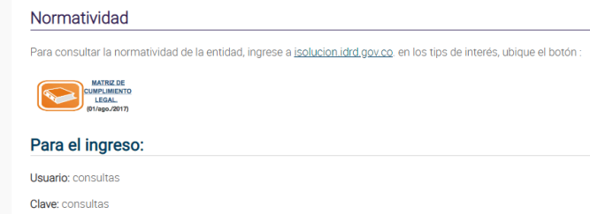  En relación a las resoluciones emitidas por el IDRD, se encuentra en el link: AVISOS. Se recomienda que exista un solo punto de uso para la NORMATIVIDAD tanto por procesos como la normatividad general que aplica al sector.  https://www.idrd.gov.co/avisos  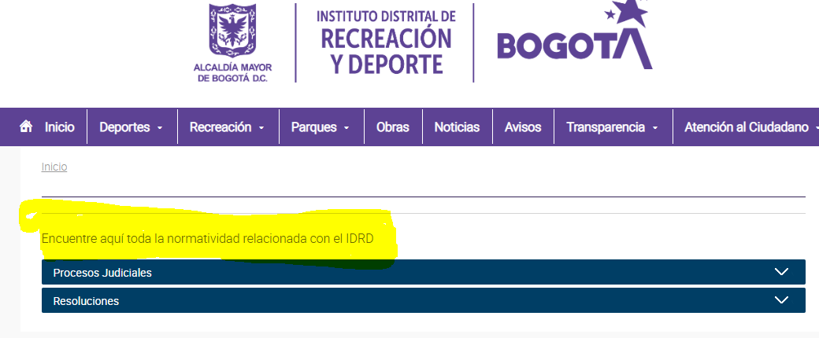  https://www.idrd.gov.co/avisos  La ruta para la consulta de la normatividad IDRD, es de difícil ubicación y se encuentra en el link AVISOS.
4.3. Otros sujetos obligados | Art. 9, lit d), Ley 1712 de 2014 |  | https://www.idrd.gov.co/transparencia/control  Se evidencia cumplimiento.
Fuente: https://www.idrd.gov.co/
Conclusiones: El porcentaje de cumplimiento de esta subcategoría es del 100%, con observaciones.
Recomendaciones: Actualmente, se cuenta con dos link, para el acceso a la información relacionada con la normatividad del IDRD. Se recomienda que sea revisada la información contenida en los link: https://www.idrd.gov.co/normatividad-0 / https://www.idrd.gov.co/avisos y se vincule toda la información al módulo de TRANSPARENCIA en el link: Normatividad. Es importante a aclarar que no se sugiere la eliminación del link AVISO, sino revisar qué información contenida en él.

Presupuesto
Es la información acerca de los estados financieros, ejecución presupuestal o presupuestos de cada entidad.
Tabla No. 5_ Categoría Presupuesto
SUBCATEGORIA | NORMATIVIDAD | SEMAFORO CUMPLIMIENTO | SEGUIMIENTO OFICINA DE CONTROL INTERNO  Con corte a 31 de mayo
5.1. Presupuesto general asignado | Art. 9, lit b), Ley 1712 de 2014, Arts.74 y 77 Ley 1474 de 2011 Par |  | https://www.idrd.gov.co/transparencia/presupuesto/general  Se evidencia cumplimiento. En link: TRANSPARENCIA/ CONTROL, se encuentra en formato de Excel el reporte mensual de la ejecución presupuestal
5.2. Ejecución presupuestal histórica anual | Art. 9, lit b), Ley 1712 de 2014, Arts.74 y 77 Ley 1474 de 2011 Par |  | https://www.idrd.gov.co/transparencia/presupuesto/general  Se evidencia cumplimiento. En link: TRANSPARENCIA/ CONTROL, se encuentra la trazabilidad anual de la ejecución presupuestal de manera mensual. Sin embargo, no se evidencia un consolidado anual de la ejecución presupuestal, tal como lo establece el decreto.  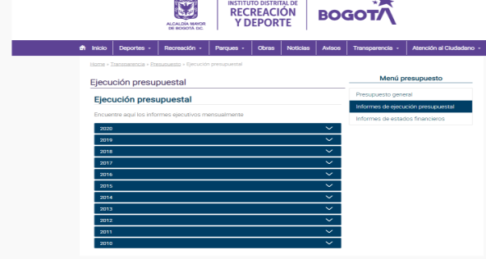
5.3. Estados financieros | Art. 9, lit b), Ley 1712 de 2014, Arts.74 y 77 Ley 1474 de 2011 Par |  | https://www.idrd.gov.co/transparencia/presupuesto/general  Se evidencia cumplimiento del reporte de los informes con el estado financiero de manera trimestral.
Fuente: https://www.idrd.gov.co/

Conclusiones: El porcentaje de cumplimiento de esta subcategoría es del 100%.

Planeación
Normas generales y reglamentarias, políticas, lineamientos o manuales: normas de carácter nacional que rigen el funcionamiento de cada entidad, además de la normatividad interna.
Tabla No. 6_ Categoría Planeación
SUBCATEGORIA | NORMATIVIDAD | SEMAFORO CUMPLIMIENTO | SEGUIMIENTO OFICINA DE CONTROL INTERNO  Con corte a 31 de mayo
6.1. Políticas, lineamientos y manuales | Art. 9, lit d), Ley 1712 de 2014, Art. 9, lit g), Ley 1712 de 2014 Art. 73, Ley 1474 de 201, Art. 11, lit d), Ley 1712 de 2014 |  | http://www.culturarecreacionydeporte.gov.co/es/scrd-transparente/planeacion/politicas-lineamientos-y-manuales  https://www.idrd.gov.co/transparencia/planeacion/planes  Una vez revisada la información publicada en Link: Transparencia/ Planeación, se evidenció el cumplimiento de conformidad con la Ley 1712/2014.  Observación: en el link: Metas, objetivos e indicadores, solo se evidencia el cargue de indicadores y no se evidencia relación de metas y objetivos.
  No. | PLANEACIÒN
  1 | Políticas, lineamientos y manuales
  2 | Plan de gasto público
  3 | Programas y proyectos
  4 | Metas, objetivos e indicadores
  5 | Participación ciudadana
  6 | Informes de empalme
6.2. Plan de gasto público (Plan de acción) | Art. 9, lit e), Ley 1712 de 2014 Art. 74, Ley 1474 de 2011 |  | https://www.idrd.gov.co/transparencia/planeacion/planes  Se evidencia el cumplimiento. Integración de planes institucionales y estratégicos al Plan de Acción (Artículo 74 Ley 1474 de 2011)
6.3. Programas y proyectos en ejecución | Art. 9, lit d), Ley 1712 de 2014 Art. 77, Ley 1474 de 2011 |  | https://www.idrd.gov.co/programas-y-proyectos-ejecucion  Se evidencia cumplimiento, a la fecha 24 de junio al realizar la verificación no se encontro cargado el informe ejecutivo correspondiente al mes de mayo 2020. Tal como se muestra en la gráfica siguiente.  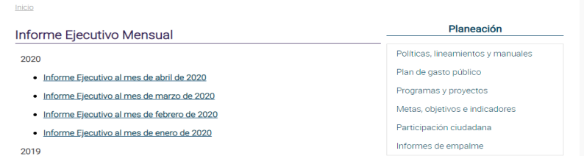
6.4. Metas, objetivos e indicadores de gestión y/o desempeño | Art. 9, lit d), Ley 1712 de 2014 |  | https://www.idrd.gov.co/transparencia/planeacion/metas-objetivos-indicadores  En el link: Metas, objetivos e indicadores, solo se evidencia el cargue de indicadores y no la relación de metas y objetivos. Tal como se muestra en la gráfica siguiente.  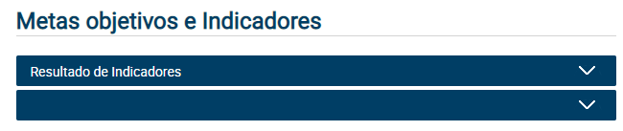
6.6. Informes de empalme | Ley 951, Res. 5674 de 2005 y Circular 11 de 2006 de la Contraloría General de la República |  | https://www.idrd.gov.co/transparencia/planeacion/informes-empalme  Se evidencia cumplimiento
Fuente: https://www.idrd.gov.co/
Conclusiones: El porcentaje de cumplimiento de esta subcategoría es del 83%. Teniendo que en cuenta que en el numeral 6.4. “Metas, objetivos e indicadores de gestión y/o desempeño”, solo se encuentran cargado el reporte de los indicadores, los módulos de metas y objetivos están inactivos.
Recomendaciones: Realizar la verificación de los módulos en mención y proceder a su activación y cargue de información.

Control
Son todos los informes de gestión, evaluación, auditoria, reportes y planes de mejoramiento, informes internos y externos. Así como la relación con los entes externos, mecanismos y tipos de control (fiscal, administrativo, social, político, etc.), que existan en el IDRD, con el fin de hacer un seguimiento efectivo a la gestión del mismo.

Tabla No. 7_ Control
SUBCATEGORIA | NORMATIVIDAD | SEMAFORO CUMPLIMIENTO | SEGUIMIENTO OFICINA DE CONTROL INTERNO  Con corte a 31 de mayo
7.1. Informes de gestión, evaluación y auditoría | Arts. 9, lit d) y 11, lit e), Ley 1712 de 2014 |  | https://www.idrd.gov.co/transparencia/control/informes-gestion-evaluacion-auditoria  Se evidencia cumplimiento
7.2. Reportes de control interno | Artículo 9, Ley 1474 de 2011 |  | https://www.idrd.gov.co/transparencia/control/reportes-control-interno  Se evidencia cumplimiento
7.3. Planes de Mejoramiento |  |  | https://www.idrd.gov.co/transparencia/control/planes-mejoramiento  Se evidencia cumplimiento
7.4. Entes de control que vigilan a la entidad y mecanismos de supervisión | Art.11, Lit f), Ley 1712 de 2014 |  | https://www.idrd.gov.co/entes-control-vigilan-la-entidad-y-mecanismos-supervicion  Se evidencia cumplimiento. Se debe corregir la palabra supervisión.
7.5. Información para población vulnerable | Art. 9, Lit d), Ley 1712 de 2014 |  | https://www.idrd.gov.co/transparencia/control/informacion-poblacion-vulnerable  Se evidencia el cumplimiento del IDRD, en relación a la accesibilidad en medios electrónicos para la población en situación de discapacidad. Sin embargo, se recomienda que esta herramienta electrónica se alinee a las normas, políticas, programas y proyectos dirigidos a población vulnerable 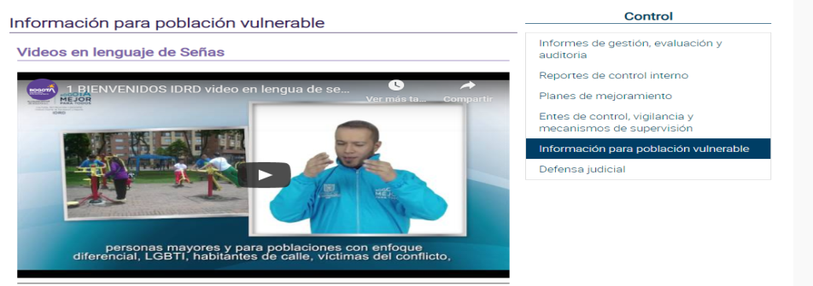
7.6. Defensa judicial |  |  | https://www.idrd.gov.co/transparencia/control/defensa-judicial  Se evidencia el reporte trimestral de la información de los procesos judiciales con corte a diciembre de 2019. Pendiente el reporte del primer trimestre de la vigencia 2020.
Fuente: https://www.idrd.gov.co/
Conclusiones: El porcentaje de cumplimiento de esta subcategoría es del 67%, teniendo en cuenta que se da cumplimiento de manera parcial al numeral 7.5. “Información para población vulnerable”, ya que de acuerdo con el requerimiento de la Matriz a la cual se le hace seguimiento, requiere que no solo se tenga accesibilidad en medios electrónicos, de la información general del IDRD, sino que estos sean implementados en beneficio de la población con discapacidad, en la divulgación las normas, políticas, programas y proyectos dirigidos a dicha población.
Así mismo en relación con el numeral 7.6 Defensa Judicial, se requiere publicar el informe correspondiente al primer trimestre del año 2020.
Recomendaciones: Se recomienda que se verifique el alcance del numeral 7.5. “Información para población vulnerable” y se realicen los ajustes necesarios para su cumplimiento. Así mismo deberán actualizar los videos que allí se presentan, teniendo el cambio de administración distrital.

Contratación
Políticas, procedimientos y lineamientos en materia de adquisiciones y compras, manuales de contratación o descripción de las normas internas, las cuales pueden incluir modalidades de contratación capacidad para contratar; recepción y evaluación de ofertas; mecanismos de control y vigilancia, entre otros.

Tabla No. 8_ Categoría Contratación
SUBCATEGORIA | NORMATIVIDAD | SEMAFORO DE CUMPLIMIENTO | SEGUIMIENTO OFICINA DE CONTROL INTERNO  Con corte a 31 de mayo
8.1. Publicación de la información contractual | Art.10, Ley 1712 de 2014 Art.7, Dec. 103 de 2015 |  | https://idrd.gov.co/publicacion-informacion-contractual  Se evidencia cumplimiento
8.2. Publicación de la ejecución de contratos | Art.10, Ley 1712 de 2014 Arts. 8 y 9, Dec. 103 de 2015 |  | https://idrd.gov.co/publicacion-informacion-contractual  Se evidencia cumplimiento
8.3. Publicación de procedimientos, lineamientos y políticas en materia de adquisición y compras | Art.11, Lit g), Ley 1712 de 2014 Art .9, Dec. 103 de 2015 |  | https://idrd.gov.co/sites/default/files/documentos/resolucion_783_de_2018_-_manual_de_unificado_de_contratacion_v-1.pdf  Se evidencia cumplimiento
8.4. Plan Anual de Adquisiciones | Art. 9, Lit. e), Ley 1712 de 2014 Art. 74, Ley 1474 de 2011 Dec. 103 de 2015 |  | Se evidencia cargado en SECOP.  https://www.idrd.gov.co/transparencia/contratacion/plan-anual-adquisiciones
Fuente: https://www.idrd.gov.co/

Conclusiones: El porcentaje de cumplimiento de esta subcategoría es del 100%,
Recomendaciones: Se recomienda hacer una revisión general de los documentos cargado, para evitar que se encuentren documentos obsoletos.

Trámites y Servicios
Servicios que se brinde al público, incluyendo normas, formularios y protocolos de acción.

Tabla No. 9_ Trámites y Servicios
SUBCATEGORIA | NORMATIVIDAD | SEMAFORO DE CUMPLIMIENTO | SEGUIMIENTO OFICINA DE CONTROL INTERNO  Con corte a 31 de mayo
9.1. Trámites y servicios | Art.11, literales a) y b), Ley 1712 de 2014 Art.6, Dec. 103 de 2015 Ley 962 de 2005 Decreto-ley 019 de 2012 |  | https://www.idrd.gov.co/transparencia/tramites-servicios  Se evidencia cumplimiento y la actualización de los tramites- SUIT.  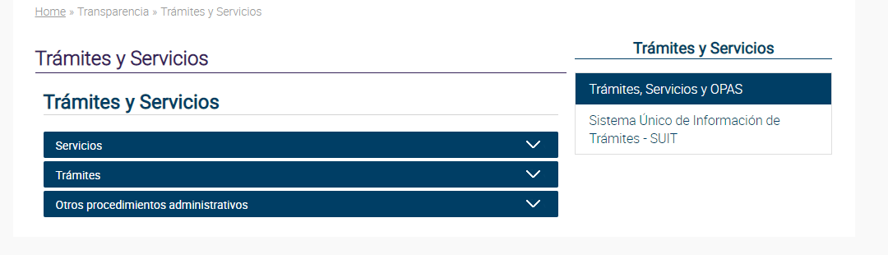  Se evidencia el cargue de los tramites en el Sistema Único de Información de Tramites – SUIT.
Fuente: https://www.idrd.gov.co/
Conclusiones: El porcentaje de cumplimiento de esta subcategoría es del 100%.

Instrumentos de Gestión de Información Pública
Indican qué información pública tiene un sujeto obligado como se conserva, donde se encuentra, como se publica en los sitios de internet, cual puede solicitarse y cual esta exceptuada de acceso en caso de ser solicitada.

Tabla No. 10_ Categoría Instrumentos de Gestión de Información Pública
SUBCATEGORIA | NORMATIVIDAD | SEMAFORO DE CUMPLIMIENTO | SEGUIMIENTO OFICINA DE CONTROL INTERNO  Con corte a 31 de mayo
10.1. Información Mínima | ------ |  | https://www.idrd.gov.co/transparencia/informacion-minima-obligatoria  Se evidencia cumplimiento
10.2. Registro de Activos de Información | Arts.13 y 16, Ley 1712 de 2014 Arts. 37 y 38, Dec. 103 de 2015 |  | https://www.idrd.gov.co/transparencia/registro-activos-informacion  Se evidencia cumplimiento
10.3. Índice de Información Clasificada y Reservada | Art.20, Ley 1712 de 2014, Arts. 24, 27, 28, 29, 30, 31, 32 y 33, Dec. 103 de 2015 |  | https://www.idrd.gov.co/transparencia/instrumentos-gestion-informacion-publica/  Se evidencia la publicación. Sin embargo se sugiere que se realice verificación de la columna FECHA DE CALIFICACIÓN. Toda vez que en ella no se están registrando fechas, lo que resulta en ambigüedad para el usuario que consulte el documento. A demás, una vez consultado el portal www.datos.gov.co, no se encontró disponible
  Fecha de calificación de la información como pública o reservada
  Desde la creación del documento
10.4. Esquema de Publicación de Información | Art. 12, Ley 1712 de 2014 Arts. 41 y 42, Dec. 103 de 2015 |  | https://www.idrd.gov.co/transparencia/registro-activos-informacion  Se evidencia cumplimiento
10.5. Programa de Gestión Documental | Arts. 15 y 17, Ley 1712 de 2014 Arts. 44 al 50, Dec. 103 de 2015 |  | Se evidencia cumplimiento  https://www.idrd.gov.co/programa-gestion-documental-pgd
10.6. Tablas de Retención Documental | Art. 13, Ley 1712 de 2014 Art. 4, Par. 1, Dec. 103 de 2015 Acuerdo 004 de 2013, AGN |  | https://www.idrd.gov.co/tablas-retencion-documental  Se evidencia cumplimiento parcial. No se encontró publicado el acto administrativo mediante el cual fueron adoptadas
10.7. Registro de publicaciones | Art.11, Lit. j), Ley 1712 de 2014 Art. 37 y 38, Dec. 103 de 2015 |  | https://www.idrd.gov.co/transparencia/instrumentos-gestion-informacion-publica  Se evidencia cumplimiento
10.8. Costos de reproducción | Arts. 20 y 21, Dec. 103 de 2015 |  | Se evidencia cumplimiento  https://www.idrd.gov.co/sitio/idrd/sites/default/files/imagenes/20193000740163_1.pdf
10.9. Mecanismos para presentar quejas y reclamos en relación con omisiones o acciones del sujeto obligado | Art.11, Lit. h), Ley 1712 de 2014 Art. 16, Dec. 103 de 2015 Par. 1 y 2 |  | https://www.idrd.gov.co/mecanismos-presentar-quejas-y-reclamos-relacion-omisiones-o-acciones-del-sujeto-obligado  Se evidencia cumplimiento
10.10. Informe de Peticiones, quejas, reclamos, denuncias y solicitudes de acceso a la información | Art.11, Lit. h), Ley 1712 de 2014 Art. 52, Dec. 103 de 2015 Par. 2 Art. 54, Ley 190 de 1995 |  | Se evidencia cumplimiento parcial, se realizó la verificación y no se encuentra el informe correspondiente al mes de mayo de la vigencia.  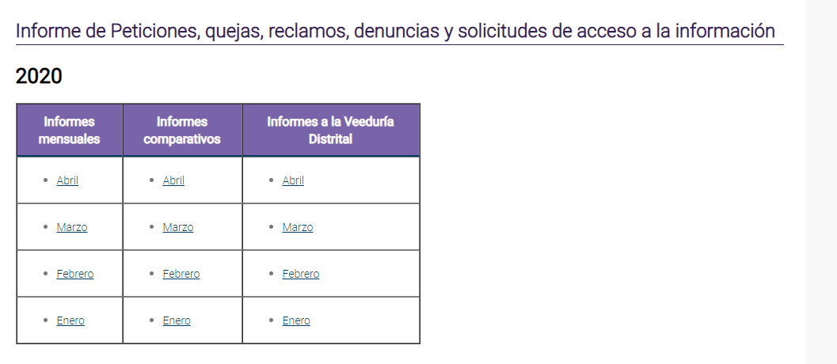  Así mismo al revisar el contenido de los Informes a la Veeduría Distrital, no cuentan con ningún lineamiento, ni organización del documento, no tienen títulos, objetivos, alcance y ningún tipo de control de documento. Para evidenciar lo antes señalado se adjunta pantallazo del informe correspondiente al mes de marzo.  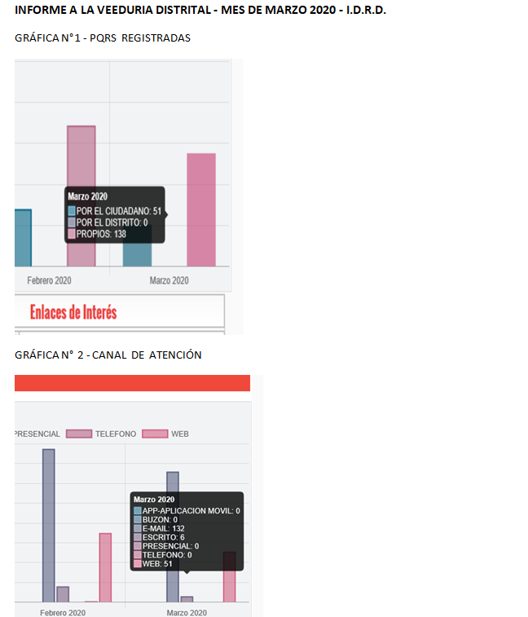
Fuente: https://www.idrd.gov.co/
Conclusiones: El porcentaje de cumplimiento de esta subcategoría es del 80%, se debe a que se da cumplimiento parcial en los numerales 10.3. “Índice de Información Clasificada y Reservada” y el numeral 10.10. Informe de Peticiones, quejas, reclamos, denuncias y solicitudes de acceso a la información
Numeral 10.3. “Índice de Información Clasificada y Reservada”. Se evidencia la publicación. Sin embargo se sugiere que se realice verificación de la columna Fecha de calificación. Toda vez que en ella no se están registrando fechas, lo que resulta en ambigüedad para el usuario que consulte el documento.

Por otra parte, una vez consultado el www.datos.gov.co, no se encontró disponible la información.

Numeral 10.10. “Informe de Peticiones, quejas, reclamos, denuncias y solicitudes de acceso a la información”. Se requiere el cargue de los informes correspondiente al mes de mayo.
Recomendaciones: Se sugiere que se revise nuevamente la matriz de “Índice de Información Clasificada y Reservada” con la finalidad que se verifique la observación dada por esta oficina y realicen los ajustes pertinentes y se cargue en el portal web de datos abiertos.
Se recomienda que el acto administrativo donde se define el valor de reproducción, se realice al inicio de cada vigencia, teniendo en cuenta lo estipulado en el artículo 3 de la Resolución IDRD 133/2010 "El valor de cada fotocopia será de ciento cincuenta pesos ($150) y su reajuste se hará anualmente, de conformidad con el IPC, establecido en el artículo 3 de la Ley 242 de 1995" en caso que esta actualización no proceda de acuerdo a las condiciones del mercado, se recomienda ajustar la Resolución.
Se sugiere, la mejora de los informes dirigidos a la Veeduría Distrital, debido a que estos no cuentan con ningún tipo de lineamientos en su estructura.

Transparencia Pasiva
Hace referencia a la información de los medios de seguimiento para la consulta del estado de las solicitudes de información pública y formularios para la recepción de solicitudes de información pública.
Tabla No. 11_ Categoría Transparencia Pasiva
SUBCATEGORIA | NORMATIVIDAD | SEMAFORO DE CUMPLIMIENTO | SEGUIMIENTO OFICINA DE CONTROL INTERNO  Con corte a 31 de mayo
11.1. Medios de seguimiento para la consulta del estado de las solicitudes de información pública | (Artículo 17, Decreto 103 2015) |  | https://www.idrd.gov.co/transparencia-pasiva  Se evidencia cumplimiento. Se evidencia cargado en la página web_ Se cuenta con los siguientes medios de seguimiento para la consulta del estado de las solicitudes de información pública:  1- Seguimiento a los requerimientos ciudadanos por medio de SDQS  2- Seguimiento a los requerimientos ciudadanos por medio de ORFEO  3- Formulario para la recepción de solicitudes de información pública
11.2. Formulario para la recepción de solicitudes de información pública. | (Decreto No. 1081 de 2015, Artículo 2.1.1.3.1.1, Numeral 5)  (Decreto No. 1081 de 2015, Artículo 2.1.1.3.1.1, Numeral 5) |  | https://www.idrd.gov.co/transparencia-pasiva  El IDRD, en el link Transparencia Pasiva, se encuentra publicado el "Formulario para la recepción de solicitudes de información pública" el cual tiene el hipervínculo, con el Sistema Distrital para la Gestión de Peticiones Ciudadanas-BOGOTA TE ESCUCHA-
Fuente: https://www.idrd.gov.co/
Conclusiones: El porcentaje de cumplimiento de esta subcategoría es del 100%.

Accesibilidad Web
Hace referencia a la norma técnica NTC 5854 de 2011, en concordancia con el artículo 5 de la Resolución 3564 de 2015 de MINTIC, referente al nivel de accesibilidad en medios electrónicos para la población en situación de discapacidad.
Tabla No. 12_ Categoría Accesibilidad Web
SUBCATEGORIA | NORMATIVIDAD | SEMAFORO DE CUMPLIMIENTO | SEGUIMIENTO OFICINA DE CONTROL INTERNO  Con corte a 31 de mayo
12.1. Accesibilidad en medios electrónicos para la población en situación de discapacidad visual | Decreto 1151 de 2008, Articulo 9 |  | https://www.idrd.gov.co/transparencia/control/informacion-poblacion-vulnerable  Se evidencia el cumplimiento del IDRD, en relación a la accesibilidad en medios electrónicos para la población en situación de discapacidad.  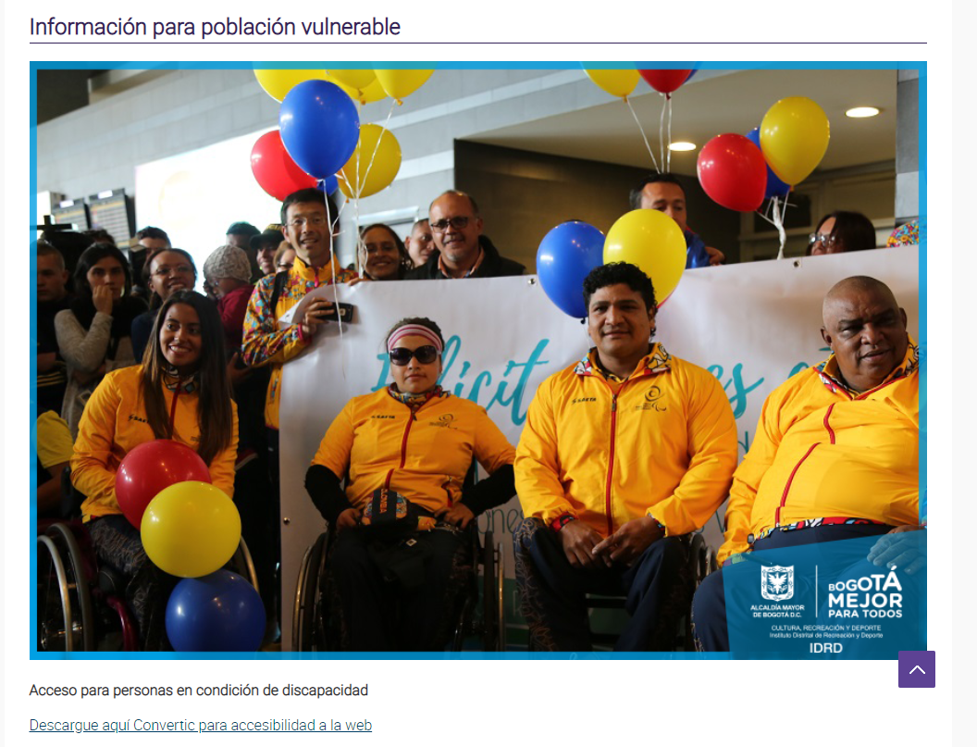  Para acceder a la información se hace necesario que la población con discapacidad descarguen desde sus equipo el programa: https://www.convertic.gov.co/641/w3-propertyvalue-15308.html
Fuente: https://www.idrd.gov.co/

Conclusiones: El porcentaje de cumplimiento de esta subcategoría es del 100%.
Recomendaciones: Aunque se ha avanzado en la accesibilidad en medios electrónicos para la población con discapacidad. Es importante que se continúe fortaleciendo el tema, de modo que se pueda lograr la accesibilidad de la información en todos los aspectos que sean de interés para los ciudadanos que ofrezca el IDRD.
4.13 Habeas Data
Esta categoría no es evaluada dentro de la matriz. Hace referencia a si el sujeto obligado realizó la inscripción de sus bases de datos ante la Superintendencia de Industria y Comercio, de acuerdo a lo establecido en la Ley 1581 de 2012.
Tabla No. 10_ Categoría Habeas Data
SUBCATEGORIA | NORMATIVIDAD | SEMAFORO DE CUMPLIMIENTO | SEGUIMIENTO OFICINA DE CONTROL INTERNO  Con corte a 31 de mayo
13.1. Ley 1581 de 2012 Protección de Datos Personales | Inscripción en el Registro Nacional de Base de Datos ante la SIC. Artículo 23 y 25 de la Ley 1581 de 2012, Decreto 90 de 2018, Resolución 462 del 26 de abril de 2019 expedida por la Procuraduría General de la Nación |  | https://rnbd.sic.gov.co/sisi/consultaTitulares/responsableBd/836146/  Se evidencia cumplimiento. Se verifico en la página de la Superintendencia de Industria y Comercio, la inscripción de 33 bases de datos por parte del IDRD
Fuente: https://www.idrd.gov.co/
Conclusiones: El porcentaje de cumplimiento de esta subcategoría es del 100%
Recomendaciones: se recomienda realizar el cargue de la comunicación de la SIC, donde se demuestra la culminación de dicho proceso de inscripción.

CONCLUSIONES GENERALES

Consolidado de resultados

Descripción | Ítems | % cumplimiento
Cumple | 50 | 86%
Cumple parcialmente | 8 | 14%
SUBTOTAL | 58 | 100,00%

Para el ejercicio de evaluación del cumplimiento se tomaron de los base 58 ítems, de los cuales se dan las siguientes conclusiones:

- El cumplimiento fue del 86%, de acuerdo con el resultado de verificación en cada uno de las categorías, según la información contenida en el link: https: //www.idrd.gov.co/transparencia-y-acceso-la-informacion-publica, con corte a 31 de mayo de 2020. Es importante anotar que no se evidencio incumplimiento por parte del IDRD, con respecto a la Ley de Transparencia y del derecho de acceso a la información pública nacional.

- A través de la Oficina asesora de Comunicaciones y Prensa, Oficina asesora de planeación y Secretaria General – Servicio a la Ciudadanía, continúen con el acompañamiento a las diferentes dependencias en aras mantener actualizado el portal web del IDRD y cumplir con los demás requerimiento de publicación y divulgación de información en entes externos, siguiendo el direccionamiento normativo vigente.

RECOMENDACIONES GENERALES

De acuerdo con los resultados del seguimiento realizado por esta Oficina se emiten las siguientes recomendaciones:

- Realizar sensibilización a los responsables de los procesos, de la importancia de mantener actualizada la información que se publica en el link: Transparencia de la página web del IDRD, y demás entes que lo requieran.

- Revisar y depurar la información que se registra en el link: Transparencia de la página web del IDRD. Teniendo en cuenta que se evidenció información desactualizada y en algunos caso información que no corresponde y duplicada.

- Verificar que toda la información tenga hipervínculo, para el fácil acceso de los usuarios.

- Fortalecer la accesibilidad en medios electrónicos para la población en situación de discapacidad, especialmente hacer el vínculo con los eventos y programas del IDRD, para dar así cumplimiento con lo establecido en la Resolución 3564 de 2015 del Ministerio de la Tecnología de la información y Comunicaciones- TIC. Así mismo actualizar la imagen corporativa que se presentan en los videos.

- Verificar que los links que se registran en la página web direccionen a la información a la que hacen referencia y requerida por el usuario, especialmente a los temas asociados avisos y normatividad.

Cordialmente,

ROSALBA GUZMÁN GUZMÁN
Jefe de la Oficina de Control Interno

Elaboró: Yazmín Santiago Cabrera/ Kelly Johana Serrano

Este documento (para efecto de publicación) es una copia del original, el cual reposa en la Oficina de Control Interno y obra con las firmas correspondientes; puede ser solicitado en la Oficina de Control Interno del IDRD.

ORFEO – Rad 207453 del 21/05/2020

